**МУНИЦИПАЛЬНОЕ БЮДЖЕТНОЕ УЧРЕЖДЕНИЕ**

ДОПОЛНИТЕЛЬНОГО ОБРАЗОВАНИЯ

«ДЕТСКИЙ ЭКОЛОГО-БИОЛОГИЧЕСКИЙ ЦЕНТР»

Мастер – класс

Иллюстрация к сказке «Снегурочка»

в технике оригами

:

Автор. Парфенова Людмила Федоровна,

педагог дополнительного образования.

2021год



***русских народных сказок.***



*Тема: Иллюстрация к сказке «Снегурочка»*

*в технике оригами*

***Цель: Изготовление иллюстрации к сказке «Снегурочка» в технике оригами.***

***Задачи:  
1. Закреплять умения и навыки работы с бумагой в технике оригами .  
2. Развивать творческие способности, воображение, фантазию. 3. Закрепить понятие круговорота воды в природе.  
4. Использовать разнообразные обучающие средства в экологическом воспитании обучающихся.***

***Материалы и инструменты:  
 1. Набор цветной бумаги: квадраты из блоков. Основа - альбомный лист.  
 2. Ножницы, клей.***

***Аннотация: данный мастер-класс предназначен для детей младшего школьного возраста, педагогов дополнительного образования, воспитателей и творческих людей, которые любят создавать красивые поделки своими руками.***

***План занятия.***

* **Самоопределение.**

*Окружающий мир.*

*Что такое экология?*

*22 апреля - Всемирный день воды. Солнце, воздух и вода – наши лучшие друзья! Вода очень полезна, но только чистая. Воду нужно защищать и беречь. Что вы знаете об этом? Будем держать это сокровище в чистоте.*

*Жили - были дед и баба…(Презентация) Закрепить понятие круговорота воды в природе.*

*Какое занятие мы начинаем?*

*Что такое оригами?*

*Тема, цель. Прочитать тему урока. Какую цель вы хотите поставить перед собой?*

*Кто может выполнить это задание?*

* **Актуализация знаний.**

1. *Математика.*

*Сравните квадраты (по форме, по размеру, по цвету ).*

*Найти периметр и площадь квадрата.*

*Раэделить квадрат на 2, 4, 8 равных частей.*

*2.Базовые формы.*

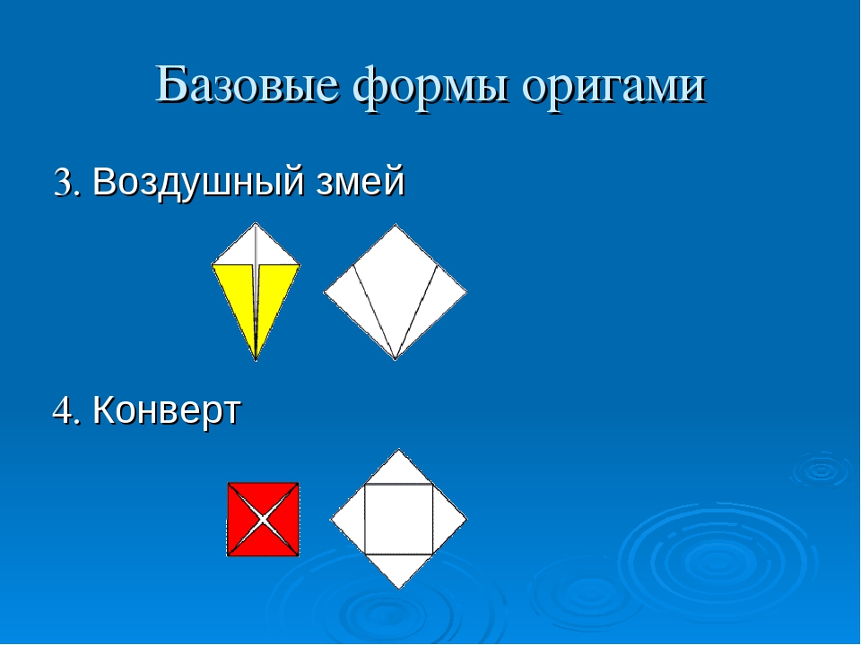

* **Целепологание.**

*Показ и анализ изделия.*

*План работы.*

*1. Деревья, сарафаны девушек делаем из базовой формы «Воздушный змей».*

*2.Головы девушек складываем по схеме.*

* Проверка готовности к занятию.

*Порядок на рабочем месте.*

*Техника безопасности.*

* **Самостоятельная работа по схемам.**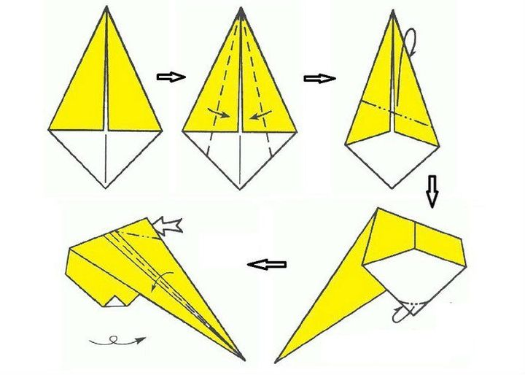
* **Контроль.** Защита проекта «Экология и оригами»
* **Рефлексия.** *Загрязнение природной среды стало экологическим бедствием. Чтобы избавиться от него надо много знать и уметь!*

*Что нового и интересного узнали на этом занятии?*

*Кому было легко и комфортно на занятии?*